МОСКОВСКИЙ АВИАЦИОННЫЙ ИНСТИТУТ
(НАЦИОНАЛЬНЫЙ ИССЛЕДОВАТЕЛЬСКИЙ УНИВЕРСИТЕТ)

Институт №8 «Компьютерные науки и прикладная математика»
Кафедра 806 «Вычислительная математика и программирование»

Лабораторная работа №3
по курсу «Компьютерная графика»

КАМЕРА И ОСВЕЩЕНИЕ
Вариант 6 — пирамида

Выполнил: Газиев Руслан Ибрагимович
Группа: М8О-304БВ-24
Преподаватель: В. Д. Бахарев

Москва, 2026

Условие
Цель работы: изучить основы текстурирования трёхмерных сцен в графическом API Vulkan. Освоить загрузку изображений из файловой системы, создание текстурных объектов (VkImage, VkImageView, VkSampler), передачу текстурных координат (UV) в вершины, а также сэмплирование текстуры во фрагментном шейдере. Дополнительно требуется перевести память вершинных и индексных данных в VRAM (GPU) через staging буфер.
Вариант задания: в соответствии с вариантом 6 необходимо наложить текстуру на пирамиду из лабораторной работы №1. Базовое задание (на оценку «3») включает:
- загрузку текстуры из файловой системы (PNG);
- наложение одной текстуры на объект в качестве альбедо (основного цвета);
- добавление текстурных координат (UV) в атрибуты вершин;
- использование текстуры во фрагментном шейдере вместо сплошного цвета;
- перевод вершинных данных в VRAM через staging буфер;
- использование одного динамического uniform-буфера для свойств модели;
- отсутствие push-констант (все данные передаются через UBO и дескрипторы).
Метод решения
Математическая модель
Текстурирование — это процесс наложения двумерного изображения (текстуры) на трёхмерную поверхность. Для этого каждой вершине объекта ставится в соответствие пара текстурных координат (UV), которые нормализованы в диапазоне [0, 1]:
- (0, 0) — левый верхний угол текстуры;
- (1, 0) — правый верхний;
- (0, 1) — левый нижний;
- (1, 1) — правый нижний.
UV-координаты задаются для каждой вершины и интерполируются растеризатором между вершинами треугольника. Каждый пиксель внутри треугольника получает своё значение UV, по которому фрагментный шейдер читает цвет из текстуры — тексель.
При формировании пирамиды для каждой грани задаются UV-координаты (0,0), (1,0), (0,1), что натягивает всю текстуру на грань. Поскольку UV выходят за пределы [0, 1], используется режим адресации Repeat — текстура повторяется.
Для доступа к текстуре во фрагментном шейдере используется функция texture(albedo_texture, fragUV), которая возвращает цвет текселя в заданной UV-координате. Фильтрация — линейная (bilinear), что обеспечивает плавное смешивание соседних текселей.
Загрузка текстуры и создание объектов Vulkan
Загрузка PNG выполняется через библиотеку stb_image (header-only). Функция stbi_load декодирует изображение в массив пикселей формата RGBA8 (4 байта на пиксель) и возвращает ширину, высоту и указатель на данные.
Для работы с текстурой в Vulkan создаются три объекта:
- VkImage — изображение в VRAM. Формат VK_FORMAT_R8G8B8A8_SRGB, использование TRANSFER_DST и SAMPLED. Память выделяется через VMA с флагом VMA_MEMORY_USAGE_GPU_ONLY.
- VkImageView — слайс изображения, определяющий, как смотреть на VkImage (mip-уровень, слой).
- VkSampler — параметры сэмплирования: фильтрация (линейная) и адресация (Repeat).
Staging буфер и барьеры памяти
Память GPU (VRAM) недоступна для прямого маппинга CPU. Поэтому используется промежуточный staging буфер в RAM:
- Создаётся VkBuffer с флагом TRANSFER_SRC и маппингом HOST_ACCESS_SEQUENTIAL_WRITE + MAPPED.
- Пиксели копируются в staging буфер через memcpy.
- Создаётся одноразовый командный буфер (one-shot).
- Устанавливаются два барьера памяти:
  - UNDEFINED → TRANSFER_DST_OPTIMAL — перед копированием.
  - TRANSFER_DST_OPTIMAL → SHADER_READ_ONLY_OPTIMAL — после копирования.
- Выполняется команда vkCmdCopyBufferToImage.
- Командный буфер отправляется на GPU через vkQueueSubmit с VkFence, CPU ожидает завершения.
Аналогичным образом переводится в VRAM вершинный буфер: создаётся VkBuffer с GPU_ONLY, копирование происходит через staging буфер и vkCmdCopyBuffer.
Динамический uniform-буфер
В базовой реализации используется один uniform-буфер (UBO), содержащий данные для одной модели: матрицу MVP, матрицу модели, параметры камеры, света, материала и флаг использования текстуры (material.y). UBO обновляется каждый кадр через memcpy в memory-mapped память.
Для нескольких моделей потребовался бы динамический uniform-буфер — массив структур с UBO, где смещение для каждой модели передаётся в команде привязки дескрипторов (vkCmdBindDescriptorSets с dynamicOffset). Это соответствует требованиям ТЗ для оценки 4. В базовой реализации (на 3) достаточно одного UBO, поскольку модель одна.
Push-константы не используются — все параметры передаются через UBO и дескрипторы, что соответствует требованию ТЗ: «Если push константы всё ещё используются для свойств объекта — нужно перевести данные на uniform буферы и дескрипторы».
Вершинные данные и UV-координаты
В структуру Vertex добавлено поле glm::vec2 uv. Каждая вершина получает UV-координаты, соответствующие углам текстуры. В вершинном буфере для каждой грани задаются три UV-координаты: (0,0), (1,0), (0,1). Вершинный шейдер передаёт UV во фрагментный через out vec2 fragUV, где они интерполируются растеризатором.
Шейдеры
Вершинный шейдер (shader.vert):
Принимает позицию, цвет, нормаль и UV (атрибут location = 3). Передаёт UV во фрагментный шейдер через out vec2 fragUV. Умножает позицию на mvp, переводит нормаль в мировые координаты через mat3(model).
Фрагментный шейдер (shader.frag):
Принимает UV и объявляет sampler2D albedo_texture на binding 1. Использует функцию texture(albedo_texture, fragUV) для чтения текселя. Полученный цвет используется как базовый цвет K_d в формуле Блинн-Фонга. Флаг использования текстуры передаётся через ubo.material.y (1.0 — использовать текстуру, 0.0 — сплошной цвет). Если флаг установлен, цвет берётся из текстуры; иначе — из ubo.albedo.

Результаты
В результате работы программы реализована отрисовка пирамиды с наложенной текстурой (шахматная доска или кирпич). Текстура загружается из PNG-файла и используется как альбедо в модели освещения Блинн-Фонга. Освещение работает корректно: грани, обращённые к свету, ярче, на них видны блики. Флаг использования текстуры позволяет переключаться между текстурой и сплошным цветом.
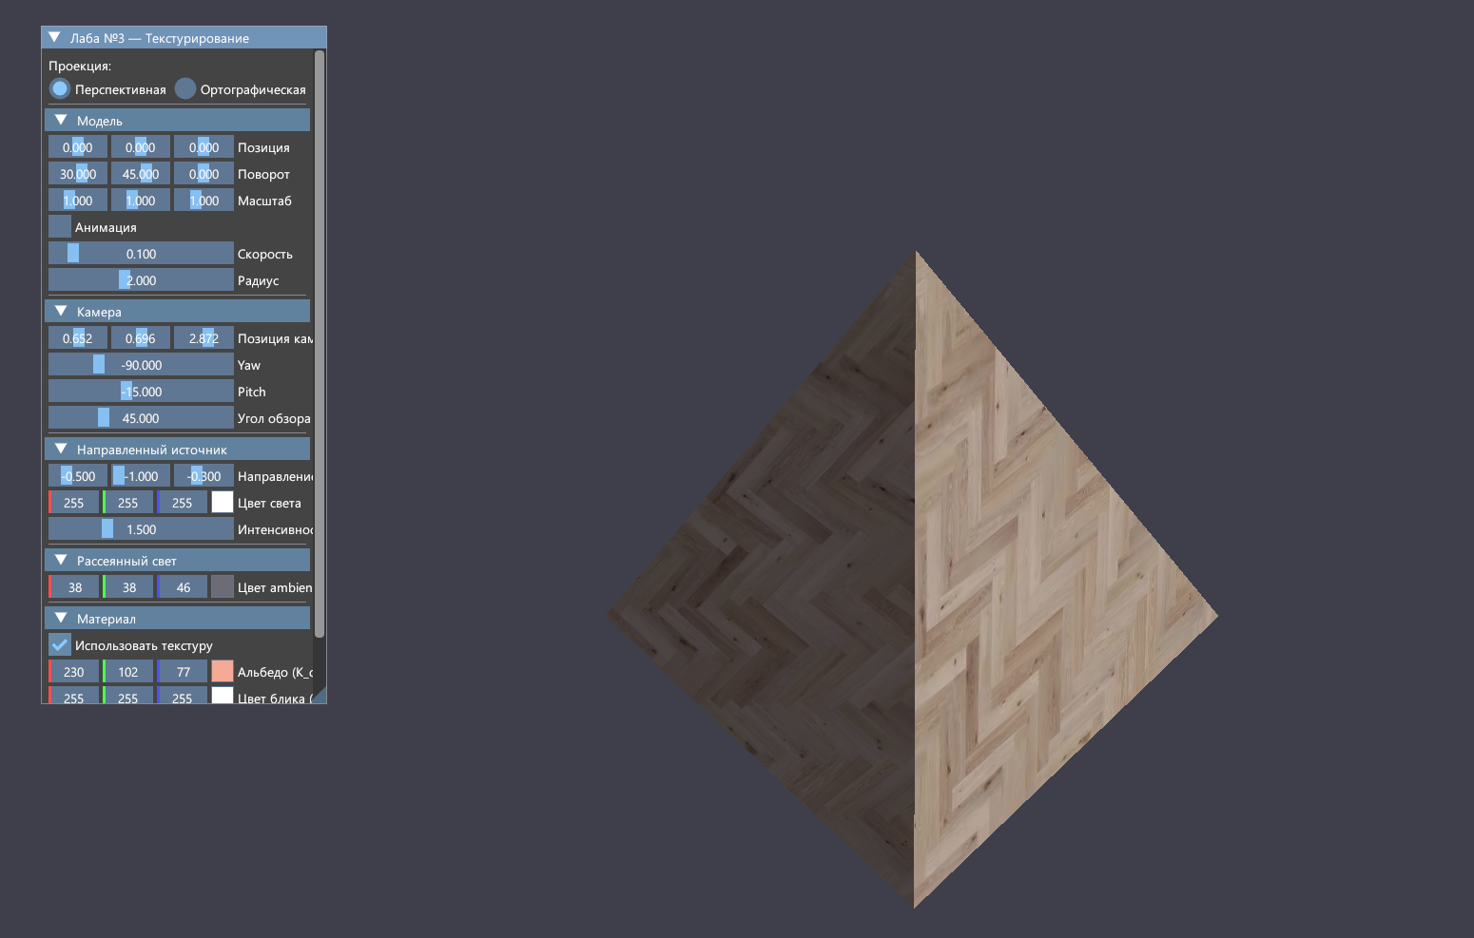 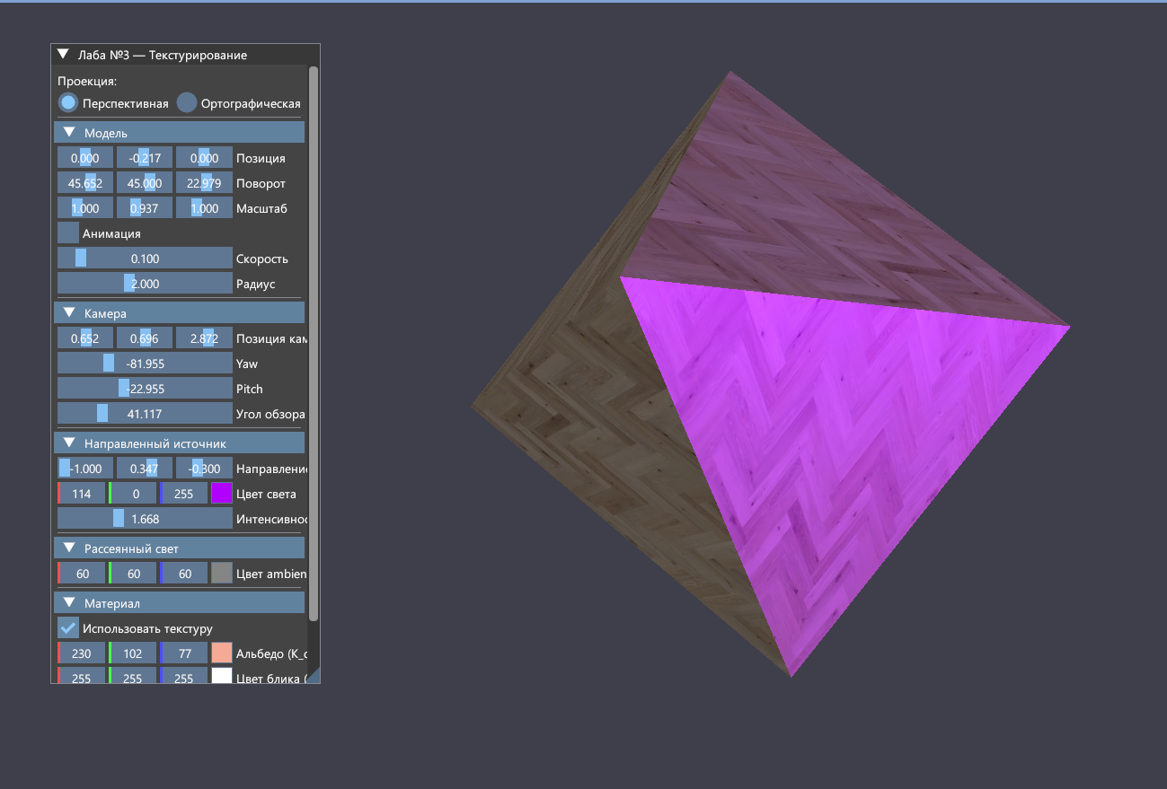 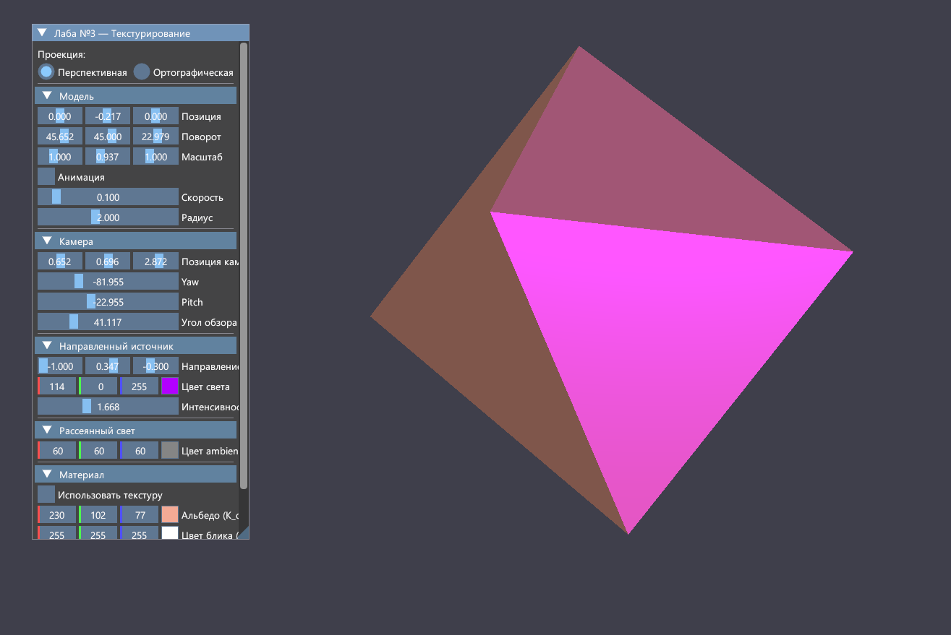 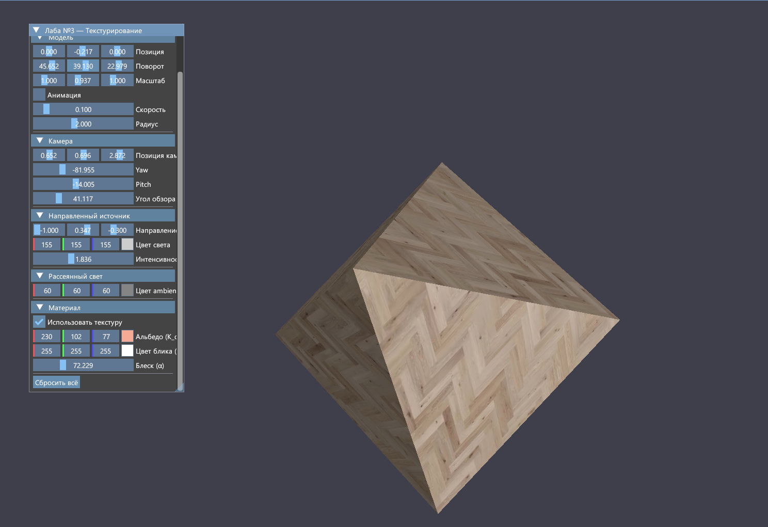

Выводы
В ходе выполнения лабораторной работы я изучил основы текстурирования трёхмерных сцен в Vulkan.
В результате работы я научился:
- Загружать изображения из файлов (PNG) с помощью библиотеки stb_image.
- Создавать объекты VkImage, VkImageView и VkSampler для работы с текстурами.
- Переводить память в VRAM через staging буфер с использованием барьеров памяти.
- Добавлять текстурные координаты (UV) в атрибуты вершин и передавать их в шейдеры.
- Реализовывать сэмплирование текстуры во фрагментном шейдере через sampler2D и функцию texture().
- Использовать текстуру в качестве альбедо в модели освещения Блинн-Фонга.
- Понимать разницу между RAM и VRAM и необходимость staging буфера.
- Использовать динамический uniform-буфер для передачи параметров (один UBO для одной модели, с возможностью расширения).
Полученные знания позволяют перейти к более сложным сценам с несколькими текстурами, нетривиальным сэмплированием и дополнительными эффектами (specular и emissive текстуры).

